4.2 Στις παρακάτω ερωτήσεις πολλαπλής επιλογής να απαντήσετε διαλέγοντας τη σωστή απάντηση και να τη γράψετε στο τετράδιο σας π.χ. (1 – Α ή Β ή Γ). ΧΩΡΙΣ να σχεδιάσετε τα κυκλώματα στο τετράδιό σας
1. Το παρακάτω κύκλωμα είναι ένας:
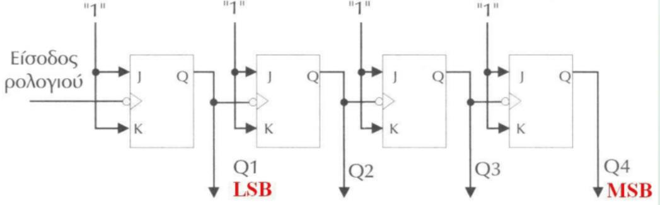
- Ασύγχρονος Δυαδικός Απαριθμητής
- Σύγχρονος Δυαδικός Απαριθμητής
- Αμφίδρομος Απαριθμητής
2. Το παρακάτω κύκλωμα είναι ένας:
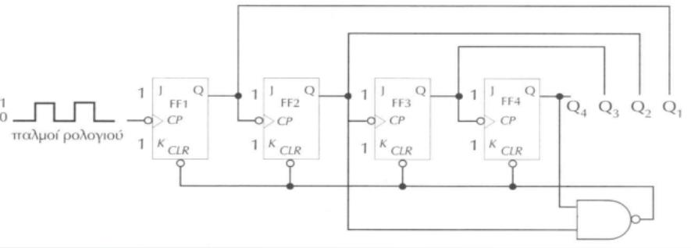
- Ασύγχρονος BCD Απαριθμητής
- Ασύγχρονος Δυαδικός Απαριθμητής
- Αμφίδρομος Απαριθμητής
3. Το παρακάτω κύκλωμα είναι ένας:
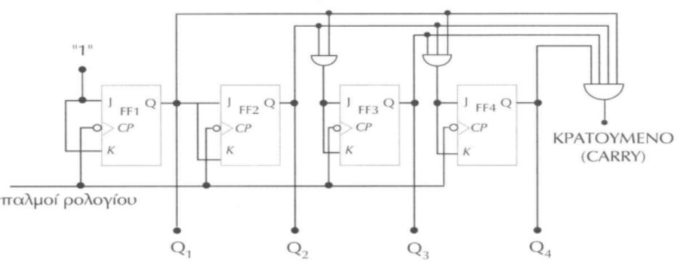
- Ασύγχρονος BCD Απαριθμητής προς τα κάτω
- Σύγχρονος Δυαδικός Απαριθμητής προς τα πάνω
- Αμφίδρομος Απαριθμητής
(Μονάδες 25)

